Hálózati Architektúrák és Protokollok
Vizsga jegyzet

I: Előadás - Alapok
Mi is a számítógép-hálózat?
Autonóm gépek összekapcsolt rendszere, valamilyen közös alkalmazás céljából
vagy
Számítógéprendszerek valamilyen adatátviteli módszerrel megvalósított (hardveres és szoftveres) összekapcsolása.

Mik a céljaink?

- Kommunikáció (ember-ember, gép-gép, ember-gép)
- Erőforrásmegosztás
- Takarékosság
- Skálázhatóság
- Megbízhatóság
- Kommunikációs sebesség növelése

Miből áll egy hálózat?
Perifériák, maguk a számítógépek, amelyeket össze akarunk kapcsolni, valamint az ezen összeköttetést lehetővé tevő elemek, hálózati berendezések, mint a kapcsoló elemek, a fizikai összeköttetést biztosító dolgok, azaz vezetékek, illetve ezeket együtt működtető szoftverek, alkalmazások

Évszámok, mert miért is ne – hálózatok kialakulása
- 1890 előtt Futár, füstjel, telegráf
- 1890-es évek Telefon
- 1901 Első transzatlanti vezetéknélküli átvitel
- 1920-as évek AM Rádió
- 1939 FM Rádió
- 1940-es évek Mikrohullám
- 1947 Félvezető tranzisztor
- 1948 Mathematical Theory of Communication
- 1950-es évek Integrált Áramkörök
- 1957 DoD létrehozza az ARPA-t
- 1960-as évek Mainframe computing
- 1962 Csomagkapcsolás elmélete Paul Baran
- 1967 Larry Roberts Arpanet témájú dolgozata
- 1969 ARPANET létrehozása UCLA, Stanford, UCSB, U-Utah
- 1970 Alohanet, University of Hawaii
- 1970-es évek Digitális IC-k elterjedése, PC-k megjelenése
- 1972 Ray Tomlinson Email küldő program
- 1973 Bob Kahn, Vint Cerf TCP/IP kidolgozása, ARPANET Európában
- 1974 BBN Telnet Commercial Arpanet
- 1980 Unix, PC-k elterjedése
- 1981 Az internet, mint fogalom megalkotása Hálózatok hálózata
- 1982 ISO megalkotja az OSI modellt
- 1983 TCP/IP az általános nyelve az internetnek Arpanet Milnet
- 1984 Cisco megalakulása, Router, DNS megalkotása, 1000 gép
- 1986 NFSNET 56 kbps
- 1987 Internet csomópontok száma > 10000
- 1988 Darpa CERT Computer Emergency Response Team
- 1990 ARPANET=Internet Csomópontszám>100k
- 1991 Tim Berners-Lee World Wide Web
- 1993 Első webböngésző Mosaic
- 1994 Netscape
- 1997 ARIN American registry for internet numbers Internet 2
- 1999 Internet 2 IPv6 létrehozása, hang, videó, adat integrálási szándék

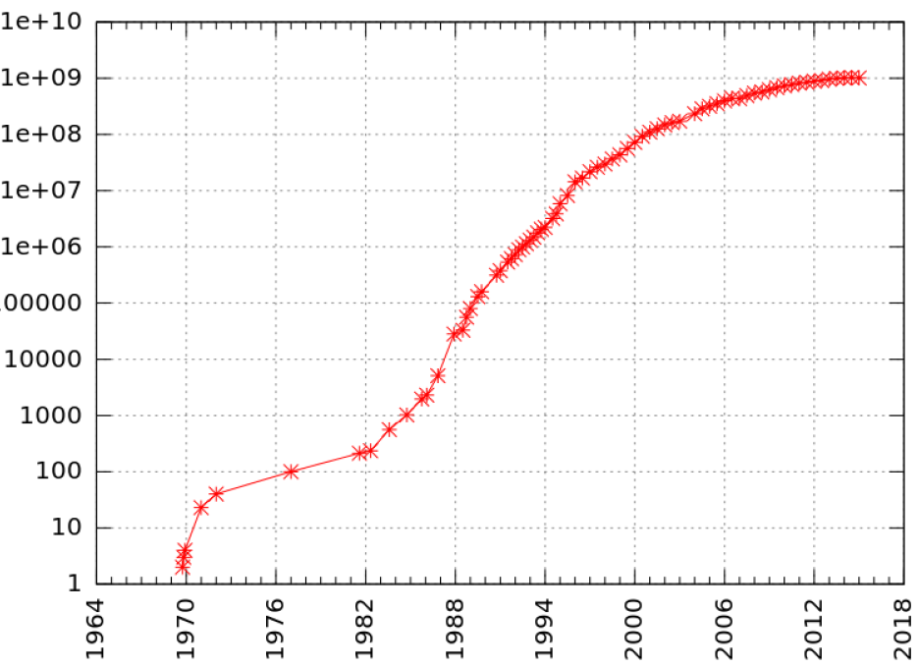
Internet csomópontok számának növekedése

Hálózatok Osztályozási Szempontjai

Lefedett terület alapján
Hálózat az emberi testen Body Area Network, BAN
Személyi Hálózat Personal Area Network PAN
Otthoni, kiscéges hálózat Small Office/Home SOHO
Helyi Hálózat Local Area Network LAN
Egymással adatkommunikációs kapcsolatban lévő gépeke együttese, néhány km²
Állandó hozzáférés a hálózati szolgálatatásokhoz, menedzselését az intézmény végzi
Kis távolságok miatt elég nagy adatátviteli sebesség, biztonságos adatátvitel
Típust tekintve lehet vezetékkel összekötött, vezeték nélküli
Lan Összetevők:
- Számítógépek
- Hálózati Interfész kártyák
- Hálózati Média Vezetékek, rádióhullámok
- Hálózati Eszközök Repeater, Bridge stb.
Városi, Területi hálózat Metropolitan Area Network MAN
Kiterjedése egy város, néhány kerület, két, vagy több LAN összekapcsolása
Pl egy intézmény több épülettel egy városon belül, Egyetem, Bank stb.
Egy szolgáltatótól bérelnek vonalakat, technológiát tekintve pedig LAN-nal megegyező
Előfordul vezeték nélküli híd alkalmazása
Nagyterületi hálózat Wide Area Network WAN
Nagy, földrajzilag elkülönített területek
Felhasználók real-time dolgozhatnak együtt, és távoli erőforrás igénybevétele is lehetséges
Email, World Wide Web, Fájlátvitel
Globális Hálózat Global Area Network GAN
Adatátviteli ráta szerint
- Klasszikus Hálózatok MBPS
- Nagysebességű hálózatok MBPS – TBPS
Tulajdonjog Szerint
- Magán Hálózat – Private
- Nyilvános Hálózat – Public
Mobilitás Szerint
- Rögzített – Fixed Network
- Mobil – Mobile Network

Kommunikációs Alapfogalmak
Csomópont (Node)
Önálló kommunikációra képes saját hálózati címmel rendelkező eszköz, számítógép, nyomtató
Lehet Adó, Vevő, Adó-Vevő. Kommunikációs ponton, interfészen keresztül kommunikál.
Felhasználói Csomópont
Kommunikációs végpont, információt adatként küld (forrás), vagy adatból információt nyel (nyelő)
Köztes Csomópont
Csomópont, mely adatot vagy jelet továbbít más csomópontok között.
Adatátviteli Közeg – Média, Vonal
Eszköz, anyag melyen keresztül a jel továbbításra kerül
Adatátviteli-Csatorna
Jelek továbbítására szolgáló út Frekvenciasáv, egy adatátviteli közegen több is lehet
Ütközés
Egy közös adatátviteli csatornán kettő vagy több csomópont egyszerre küld jelet. Általában egy csatornán egyszerre egyetlen adó adhat, a továbbiakban is ez marad Van nem ilyen CDMA
Jel
Helytől, időtől függő, adatot hordozó fizikai mennyiség. A kommunikációs csatorna adathordozója. Lehet Analóg vagy digitális
Jelkódolás
A digitális adat leképezése digitális vivőjelre, (feszültségszint-váltás). Van másféle kódolás is, de mi csak digitálissal foglalkozunk
Moduláció/Demoduláció
Digitális jel analóg vivőjelre történő leképzése. Az adatátviteli csatorna lényegében egy frekvenciasáv, és ezen sávon egyszerre több adatot is tudunk küldeni, ha a digitális jeleket, különböző frekvenciájú analóg jelekre képezzük le. A modem végzi a modulációt, demodulációt.
Multiplexelés/Demultiplexelés
Két, vagy több jól elkülöníthető kommunikáció azonos vonalon/csatornán való egyidőbeni küldése. A vevő oldalon a szétválasztása ezeknek a jeleknek, a demultiplexelés.
Adatátviteli Sebesség – Bit/Másodperc
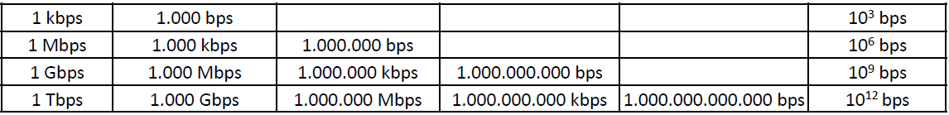

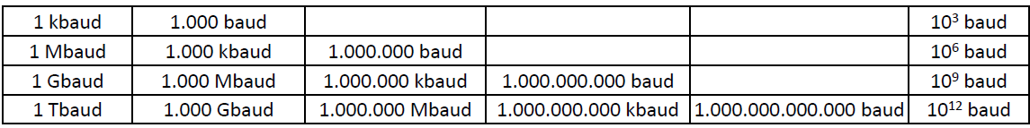
Modulációs sebesség – Jelváltási Sebesség
Időegység alatt bekövetkező jelváltások száma Jelváltás/Másodperc Baud
Az adatátviteli, és modulációs sebesség különböző dolgokat mér, de két mennyiség között szoros az összefüggés
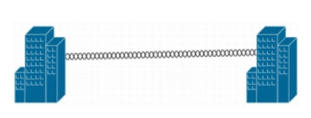
Adatátviteli kapcsolattípusok
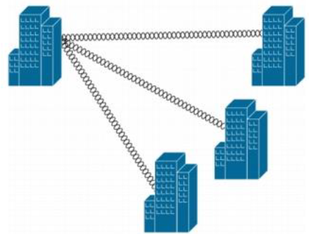
Point to Point
Csak két pont, egy adó és egy vevő közt zajlik a kapcsolat
Többpontos kapcsolat, üzenetszórás
Egyetlen adó egyszerre több vevőt lát el adattal
Információátvitel irányítottsága
Egyirányú – Szimplex
Két csomópont közötti adatátvitel csak egy irányba lehetséges – Rádió
Kétirányú – Duplex
Mindkét irányban lehetséges a kommunikáció
- Váltakozó Irányú Half Duplex
Minden irányban lehetséges, de egyszerre csak egy irányba Walkie Talkie
- Kétirányú Full Duplex
Minden irányban, egyszerre a kettő is. Két Szimplex összeköttetés logikailag.
Kapcsolási Módok
Vonalkapcsolt
Adatátvitel előtt dedikált kapcsolat(kommunikációs áramkör) épül ki a két végpont között, ez fennáll amíg tart a kommunikáció Telefon
Üzenetkapcsolt
Nem épül ki áramkor, hanem a teljes üzenet kapcsolóközpontról kapcsolóközpontra halad, mindig csak egy összeköttetési szakaszt terhelve.
Csomagkapcsolt
Adatot csomagokra darabolják és ezeket, mint önálló elemeket továbbítják. Jól tervezhető a pufferelése, ezért szeretik

Címzési Alapfogalmak
Ahhoz, hogy adatokat tudjunk kézbesíteni, minden csomópontot egyértelműen azonosítanunk kell. Az üzenetekben van kettő azonosító, feladó, és Cél, a cél azonosító nem feltétlenül egyetlen csomópontot jelent, mivel van többféle
Egyedi – Unicast Cím
Egy kommunikációs eszköz adott interfészére vonatkozó azonosító. A feladó cím üzenetekben tipikusan Unicast. Általában egy hálózati interfész egy Unicast címet kap, hogy tudják azonosítani, de ez nem kötelező.
Bárki – Anycast Cím
Kommunikációs csomópontok egy halmazát azonosító cím, általában különböző csomópontokon található interfészek. Ha egy csomagot egy Anycast címre küldünk, legalább egynek el kell juttatni a halmazon belül, célszerűen a legközelebbire.
Többes – Multicast Cím
Ugyanaz, mint az Anycast, csak nem csak egy címre kell eljuttatni a halmazon belül, hanem mindre.
Üzenetszórási – Broadcast Cím
Egy jól meghatározott hálózatrészen belül elhelyezkedő minden csomópontot azonosító cím. Logikailag egy speciális Multicast
Üzenetszórási Tartomány
Az a hálózatrész, ahol megtörténik az üzenetszórás
Ki gondolta volna gec
Kommunikációs Protokoll és Elemei
Protokoll
Szabályok és konvenciók összességének formális leírása, mellyel meghatározzák hálózati entitások kommunikációját. Protokollok pontos leírása Kiterjesztett véges automaták, SDL, Magasszintű nyelvek
Protokoll Entitás
A forrás/Cél kommunikációját megvalósító hálózati entitás(hardver, firmware, szoftver). Pl. A kommunikációs eszköz, program
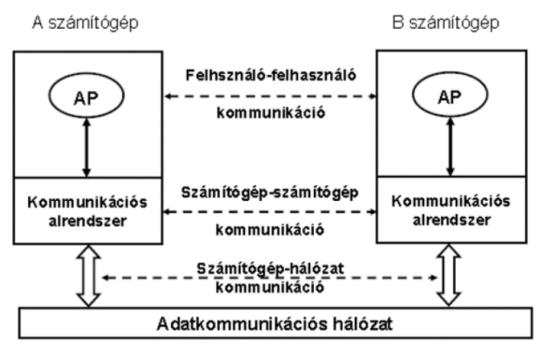
Protokoll Adatelem, PDU – Protocol Data Unit
A kommunikáció során továbbított adat, amely protokoll entitások között a protokoll szabályok szerint továbbítódik. Szerkezete mérete technológia függő.

II. Előadás – Rétegelt Modellek

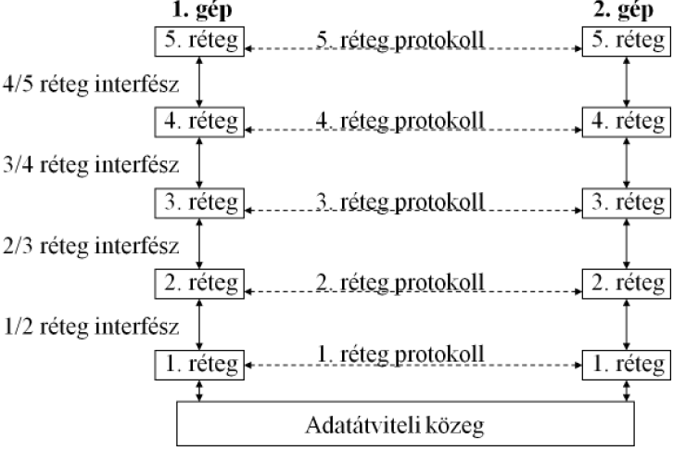
Rétegelt Hálózati Architektúra
Minden rétegnek megvan a maga protokollja, két egy szinten elhelyezkedő kommunikációs végpontot társ entitásnak nevezünk. 1 Gépen belül minden réteg között van egy interfész függőlegesen, itt továbbítódnak fel-le az információk. A rétegek szolgálatásai azok a dolgok, melyet a felette lévő réteg számára biztosít. Minden réteg hozzáteszi a továbbítandó üzenethez a saját headerjét, ha kell kettébontja az üzenetet.
Ezt, hogy az adott réteg a fentről érkező SDU-hoz hozzáteszi a saját fejlécét, becsomagolásnak, encapsulationnak nevezzük. A másik oldalon pedig decapsulation.
Mivel az üzenet sokszor elég nagy méretű, ezért több kicsi részként továbbítjuk, amit küldő oldalon szét kell szedni, vevő oldalon pedig össze kell rakni.

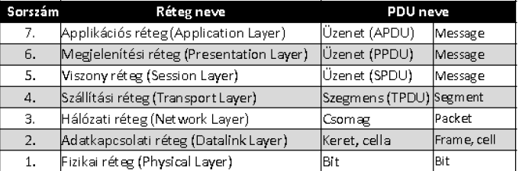
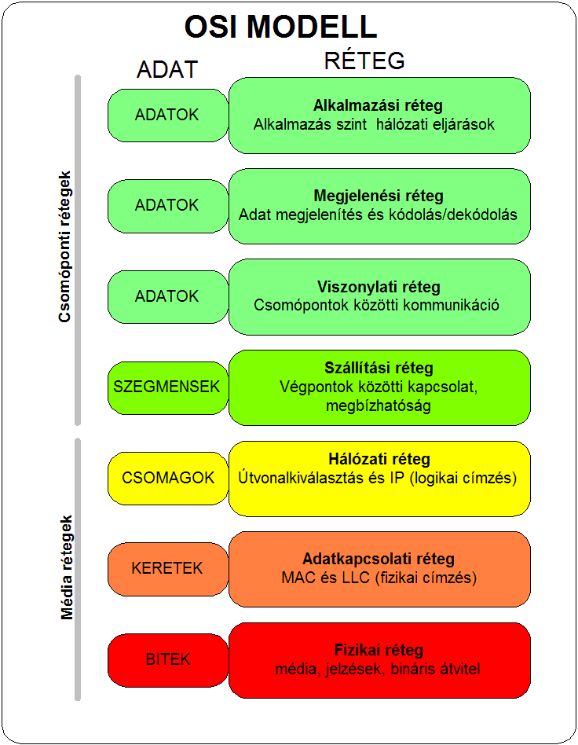
Alap Rétegelt Hálózati Modell – OSI
Az első réteg a fizikai réteg, amin keresztül a jelek továbbítódnak, tehát egy elektronikai, mechanikai közeg. Itt bitekben van az adat.
A második réteg az adatkapcsolati réteg ez biztosítja két fizikai összeköttetés között a megbízható átvitelt. Ide tartozik a fizikai címzés, hálózati topológiák. Két rétegre bontjuk, MAC, LLC. Az adat formája keret.
A harmadik réteg a hálózati réteg, amely két csomópont között biztosít útvonalválasztást, összeköttetést. Ide tartozik a hálózati címzés, és a routing. Az adat formája csomag.
A negyedik réteg a szállítási réteg, ami összeköttetést biztosít, két hálózati csomópont között. Virtuális áramkörök kezelése, átviteli hibák kezelése a feladata. Az adat formája szegmens.
Az 5. réteg a viszony réteg, ami kiépíti, és befejezi a dialógusokat applikációk között. A 6. réteg a megjelenítési réteg, aminek a feladata a kapott információ értelmezése. A 7. réteg az applikációs réteg, mely az applikációk működéséhez szükséges dolgokat biztosítja.

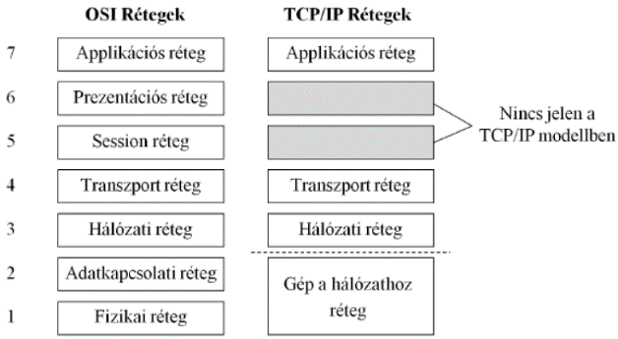
Rétegelt Hálózati Modell – TCP/IP
A napjainkban leginkább elterjedt TCP/IP hálózati technológia, eltér az OSI modelltől, miszerint egybeveszi az alsó két réteget, illetve nincsen 5. és 6. réteg.

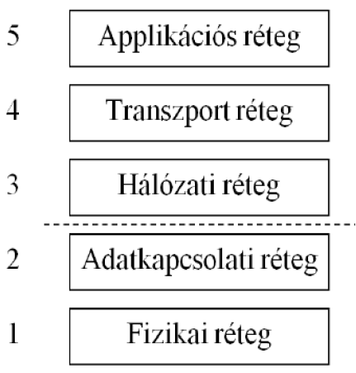
Rétegelt Hálózati Modell – Hibrid Referenciamodell
Ötvözi az OSI modellt, és a TCP/IP modelljét, azaz megvan a külön adatkapcsolati, illetve fizikai réteg, de itt sincs sem viszony, sem megjelenítési réteg.

Hálózati Köztes Csomópontok
Ezek is sorolhatóak OSI rétegekhez, az alábbi módon: 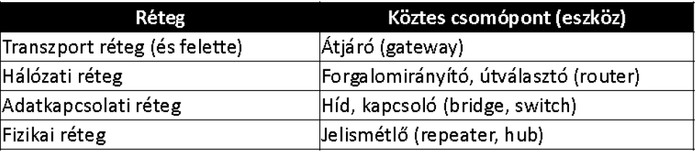
A repeater mivel a fizikai jeles erősíti, ezért a fizikai réteghez tartozik.
A bridge, illetve a switch egyfajta irányító szerepet végeznek, hogy merre menjen az adat, szelektív összekapcsolás. Minden részhálózat külön ütközési tartomány. A broadcast megy mindenhova.
A router, azaz forgalomirányító a hálózati rétegben, és az alatt dolgozik.

III. Előadás – Fizikai Réteg

Fizikai Réteg
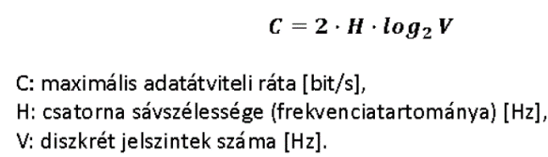
Mivel az adatokat elektromos impulzusok képében küldjük, ezért figyelembe kell vennünk, hogy a csatornán való továbbítás során energiát veszítenek ezek az impulzuscsomagok. Minden csatornán van felső korlát, hogy mi az elméleti maximális adatátviteli sebesség.
Maximális Adatátviteli Sebesség:
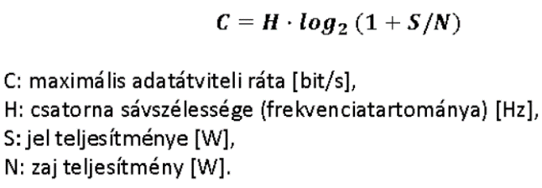
Ez viszont csak az elméleti maximum sebesség, azaz nem vesz figyelembe különösebben semmilyen környezeti tényezőt.
Figyelembe kell vennünk, az esetleges zavaró tényezőket, a vonali zaj-t.
Zajos csatorna maximum adatátviteli sebessége:
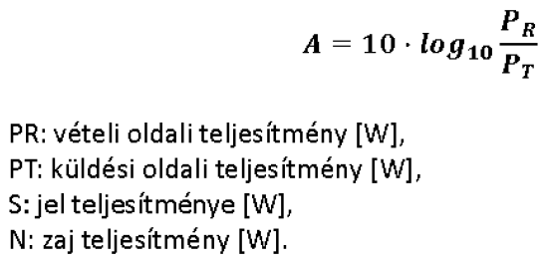
Mivel elektromos jelekről beszélünk, ahogy továbbítódik a jel a csatornán keresztül, a jel amplitúdója csökken. Ezt nevezzük csillapításnak.
A csillapítás mértéke:

Átviteli Közegek

Sodor Érpár
Legolcsóbb, legelterjedtebb vezetékfajta. Két szigetelt rézvezetéket szabályos minta szerint összecsavarnak, a cél pedig a külső zajok önkioltása. STP-SCTP-UTP. Olyan 100 méter az a távolság, amit még bírnak azok után repeater kell. 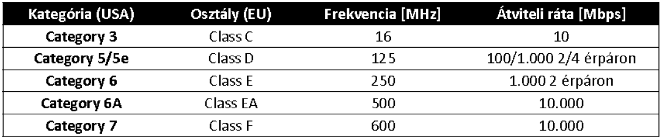

Koaxiális Kábel
Merev, koncentrikus felépítésű, a belső réz vezetőn van egy szigetelés, azon egy árnyékolás és egy külső köpeny. Kevésbé érzékeny a zajokra, mint a csavart érpár. Nagyobb távon használható, többpontos változata több állomást is össze tud kötni. Alapsávú 50 Ohm hullámellenállású változata digitális jelátvitel alkalmaz, míg szélessávú 75 Ohm-os hullámellenállású változata analóg jelátvitelt. Néhány kilométerenként kell erősítés.

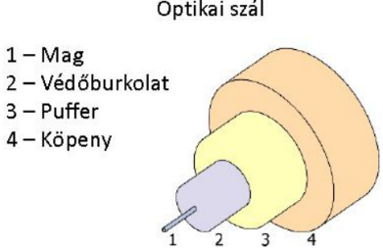
Optikai Kábel
Fénysugár formájában továbbítja az adatot. Egy optikai szál egy vagy több optikai csatorna számára használható. A fény egy, vagy több módusban terjed az optikai szálban. 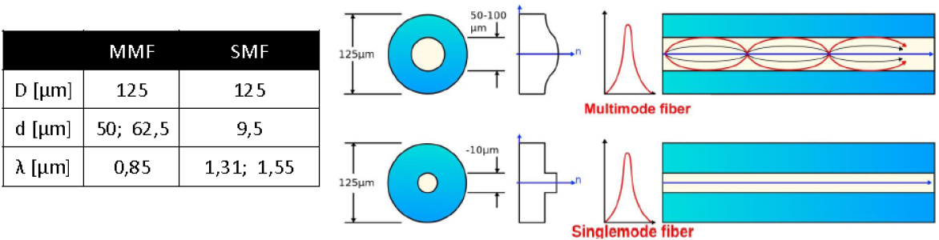
Eddigi kábelek közül a leggyorsabb, kicsi, tömege is kevés. Jelcsillapítás mértéke alacsony, és külső elektromágneses zajok nem zavarják a fényt. Nem hallgatható le, és mivel kicsi a csillapítás nagy távolságok esetén kevesebb repeater kell.

Levegő
Technikailag egy átviteli közeg. Hangjel továbbítására képes, és ezáltal limitált a terjedési sebesség.

Rádiófrekvenciás-csatorna
Egy periodikus jel, vagy több periodikus jel összege. A kiküldött EM, azaz elektromágneses jel csillapszik, azaz csak adott hatótávolságon belül alkalmazható. A környezet befolyásolja a jel minőségét. Lehet irányított két csomópont között, egy térszögön belül, vagy teljes térszögben
Lehet alap, keskeny és szélessávú a frekvenciatartománytól függően. WIFI, 5G, Lte stb.

Jelkódolási technikák
A fizikai rétegben a megjelenő bitsorozatot az adott csatorna jelkészletére képezzük le. A jelszint a közeg típusától függ, lehet feszültség, fényerősség vagy rezgés amplitúdó.
Unipoláris Kódolás A csatornán két jelszint van, 0 és +V
Bipoláris Kódolás A csatornán két jelszint van -V és +V
Szinkron átvitel
A vevő összhangban az adóval, minden bit azonos időnagyság után követi egymást.
Aszinkron Átvitel
Az adó és vevő egymástól függetlenül működik. Ha adatot akar az egyik átvinni, akkor egy összehangolási mintát küld a másiknak.

NRZ
Unipoláris jelkódolási technika, bitidő elején jelváltás, 1-es +V 0 0
Könnyen implementálható, de nincs szinkronizáció.

RZ
Unipoláris jelkódolási technika, 0 0 teljes bitidőben, 1 Bitidő elején magas, végén alacsony jelszint. Csupa 0 esetén nincs szinkronizáció, jelváltási sebesség duplája csupa 1 esetén.

NRZI
Unipoláris, 0 Nincs változás a teljes bitidőben, 1 jelszint váltás bitidő elején.

AMI
Bipoláris feszültségszintek. 0 0 teljes bitidőben. 1 bitidő elején jelszint=-1*jelszint.

Manchester PE
Unipoláris/Bipoláris. 0Negatív átmenet bitidő felénél. 1 Pozitív átmenet bitidő felénél. Folyamatos szinkronizáció, de dupla jelváltási sebesség.

Manchester DME
Unipoláris/Bipoláris. 0 Bitidő elején, és felénél is van szintváltás.
1Bitidő elején nincs, bitidő felénél van szintváltás. Folyamatos szinkronizáció, kevesebb mint dupla jelváltási idő.

Modulációs Technikák
A bináris infót sokszor nem alapsávi impulzusok formájában visszük át, hanem egy
– alsó és felső frekvenciahatár megadásával – jól meghatározott frekvenciatartománnyal rendelkező csatornán. A rendelkezésre álló frekvenciasáv középértéke a vivőfrekvencia, melyen valami modulációs eljárással képezzük le a bit értékét.

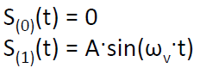
Amplitúdó ugratás
0 bit Vivőfrekvencia hiánya. 1 Vivőfrekvencia van, nem 0.
Egyszerű, nincs diszkrét komponens.

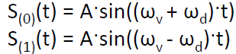
Frekvencia Ugratás
0 bit Vivőnél megadott frekvencialökettel nagyobb frekvencia.
1 bit Vivőnél megadott frekvencialökettel kisebb frekvencia.
Bitráta és baud ráta ugyanaz. Egyszerű dekódolás, nagy sávszélesség igény 2*omega

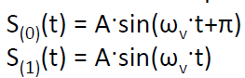
Fázis Ugratás
0 bit Vivőhöz képest ellentétes fázisú jel 1 bit Vivővel azonos fázisú jel.

IV. Előadás – Adatkapcsolati Réteg

Hálózati Topologiák
Hálózati csomópontok térbeli elrendezési, összekötési rendszere. A logikai topológia az OSI modell felsőbb rétegeiben reprezentált kapcsolatrendszer, míg a fizikai topológia az OSI modell fizikai rétegeiben megvalósított kapcsolatrendszer, és annak nyomvonala.
Legalapvetőbb kérdés minden topológiánál, hogy milyen hatása van a kábelszakadásnak.

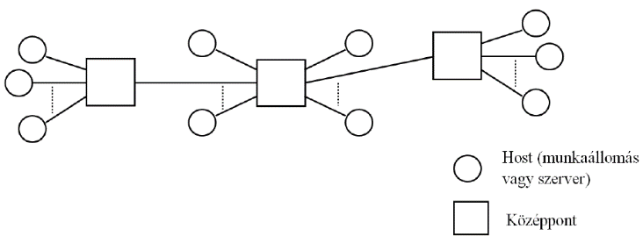
Csillag Topológia Kábelszakadás nem vészes

Gyűrű Topológia 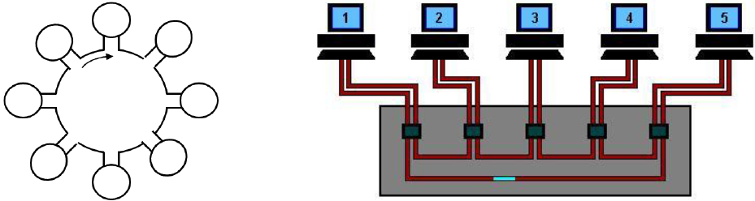
Növeli a megbízhatóságot, de kritikus meghibásodási pont, ha elszakad egy kábel. Átvitel irányított, minden állomásnak van felső és alsó szomszédja.

Busz/Sín topológia
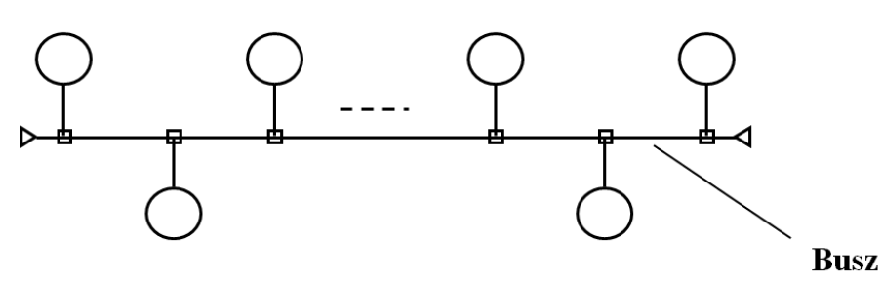
Ha elszakad a kábel cumi van.
Fa topológia
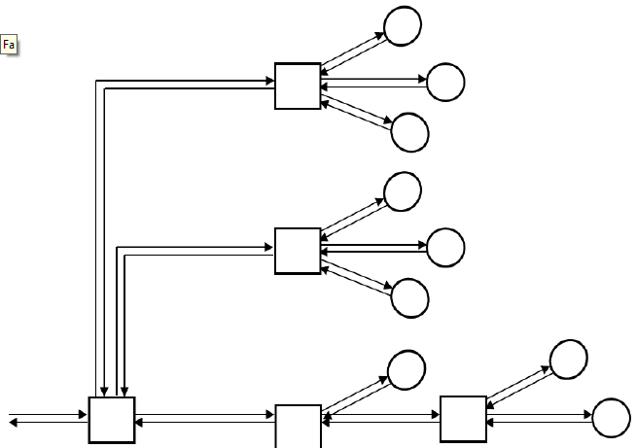
Kiterjesztett Csillag topológia.

Adatkapcsolati Réteg Funkciók és szolgálatok

Szolgálat Típusok
Nyugtázás nélküli összeköttetés mentes
A vevő semmiféle visszajelzést nem ad az adó felé a keret vételével kapcsolatban. Széles körben alkalmazzák, pacek, ahol stabil fizikai összeköttetés létezik. Ethernet
Nyugtázásos, összeköttetés mentes
Vevő nyugtáz a keret átvétele után. Wifi, más vezeték nélküli technológiák.
Nyugtázásos, összeköttetés alapú
Nem minden keretre jön visszajelzés, keretsorozatok esetén hatékony. Hiba esetén csak egy blokk újraküldése szükséges.

Encapsulation az adatkapcsolati rétegben
Hálózati réteg felől érkező SDU – Service Data Unit keretekre bontása, fejrész és adatrész mezők elhelyezése, majd a bitsorozat átadása a fizikai rétegnek. Hogyan határoljuk el a kereteket? Időzítéssel, azaz minden keretnek x ideje van, Keretmérettel, azaz tudjuk minden keret méretét, ezzel különböztetjük meg őket (itt baj lehet, ha serül a keretméret mező), vagy bitmintákkal, azaz kezdő és zárókarakterek beszúrásával.

Szabványok
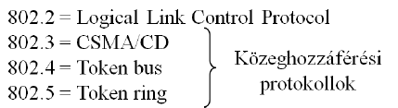
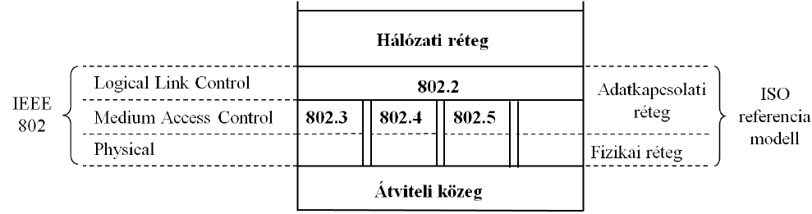

Adatkapcsolati réteg alrétegei
Közeghozzáférés vezérlés MAC 802.3/4/5
Logikai Kapcsolat vezérlés LLC 802/2

Statikus Csatorna Hozzáférési Módszerek

Frekvenciaosztásos
A csatornát különböző frekvenciájú alcsatornákra osztjuk, ezzel csökkentve a versenyhelyzetet. Ideális esetben minden adó más-más alcsatornára kerül, hogy az ütközés esélyét is megszüntessük.

Időosztásos
A közös csatornát felosztjuk egy időszelet-használati besorolással a versenyhelyzetben lévő adók között, ezzel biztosítva, hogy egyszerre csak egy adó küldhessen információt.

Hullámhosszosztásos többszörös hozzáférés
Ugyanaz, mint a frekvenciaosztásos, csak itt optikai kábelben, úgyhogy fényről beszélünk.

Dinamikus Csatorna Hozzáférési Módszerek

- Továbbítás figyelés nélkül
- Időréselt
- Vivőfigyelés többszörös hozzáféréssel
- Ütközésérzékeléses
- Ütközésmegelőzéses
- Vezérjeles
- Kódosztásos többszörös hozzáférés

MAC Alréteg technikák

Alcsatornákra bontás szempontjai
Ütközés teljes kizárása Ideális az adók számára bontani, de nem hatékony, mert sok inaktív csatorna van
Átviteli idő minimalizálása A működési hatékonyság optimalizálása, a keretek átviteli idejének minimalizálása.

Aloha – Továbbításfigyelés nélküli
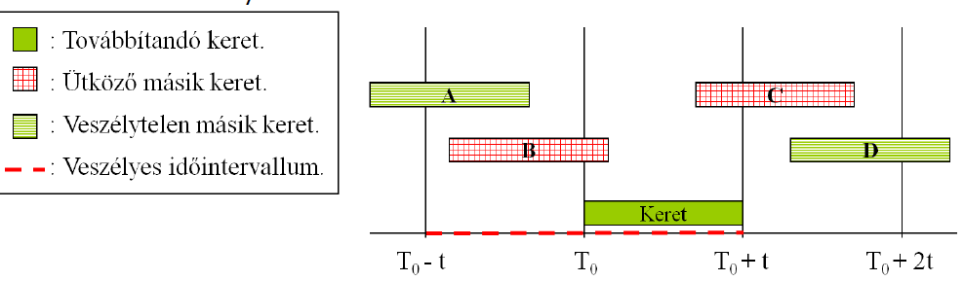
Továbbítandó keret azonnal a csatornára kerül, ha nem volt ütközés fogadó nyugtázza, ha volt véletlen ideig vár, és újból elküldi a keretet. Egyszerű, könnyen implementálható. Az ütközések miatta a csatorna maximális kihasználtsága 18%.

Réselt Aloha – Időréselt
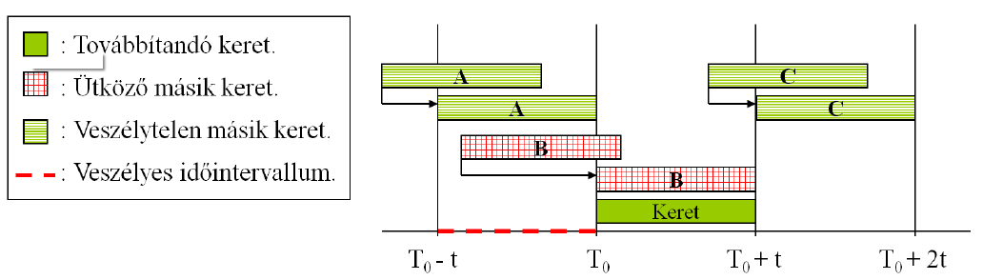
Aloha, de időrésekre van osztva, amibe elfér egy keret. A továbbítandó keret mindig a következő időintervallum elején kerül a csatornára, ha nincs ütközés a feladó nyugtázza. Ütközés esetén véletlen ideig vár, majd újból elküldi. Csatornakihasználtság nagyobb, 36%.

V. Előadás – Lan és Man

Ethernet Átviteltechnika
Lehetséges Topológia Fa, Csillag

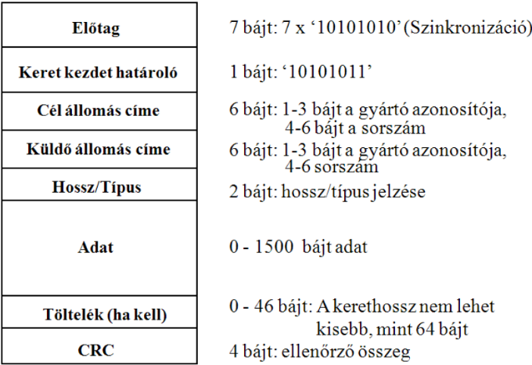
IEEE 802.3
10 Mbps Manchester Kódolás
Résidő 512 bitidő
Max kerethossz 1518 bájt
Min kerethossz 64 bájt
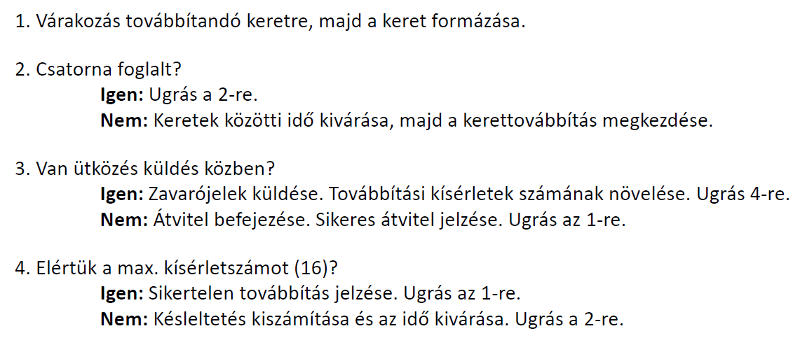
Kerettovábbítás
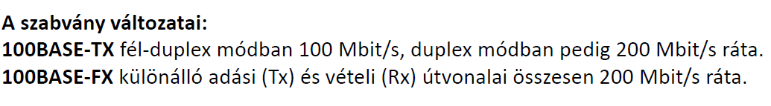
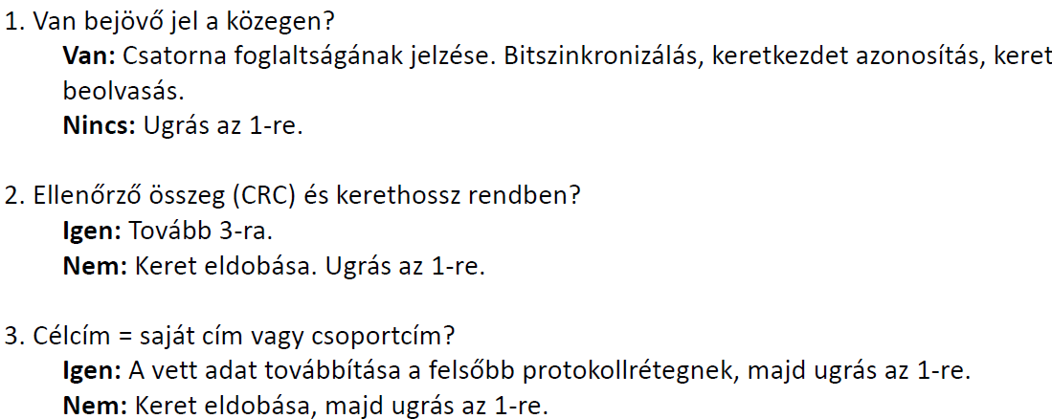
Keretfogadás
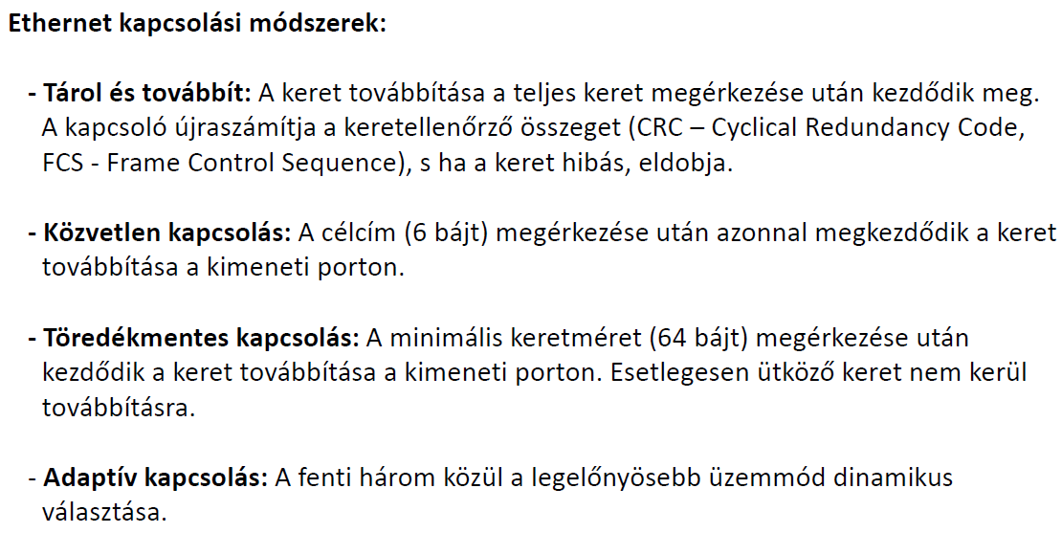

Token Ring Átviteltechnika
Lehetséges Topológiák: Gyűrű, gyűrű huzalozott csillag
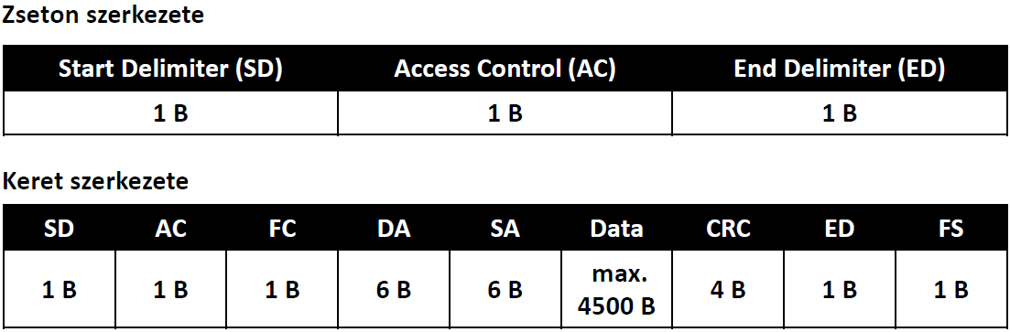
Adatküldés előtt a csomópont megvárja a zseton beérkezését, a zsetont birtokló csomópont elküldi a keretét a gyűrűben lévő célcsomópontnak a következő csomóponton keresztül.
Amelyik csomópontoknak nincs zsetonja, csak továbbadja, ha van értelmezi a keretet. A keretet a forrás távolítja el 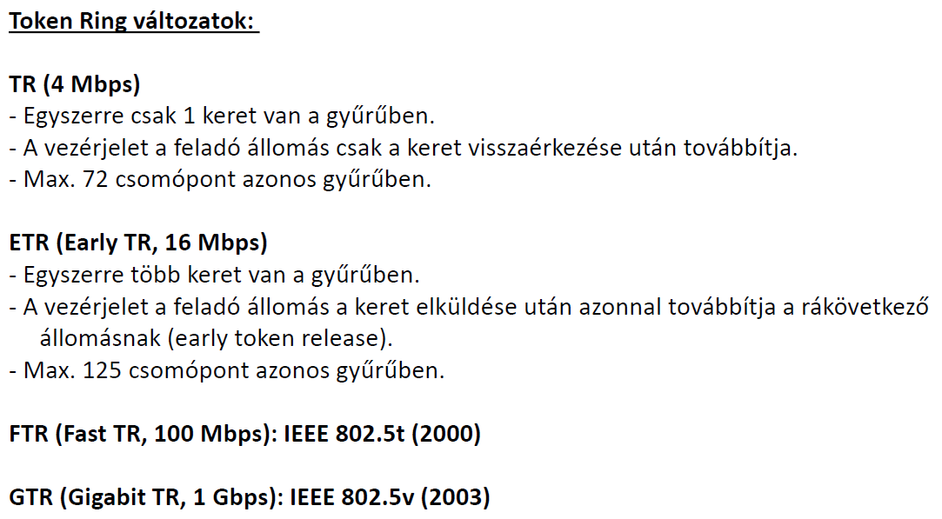

VI. Előadás – WAN

Slip Átviteltechnika
IP csomagok küldése pont-pont linken keresztül
Aszinkron, karaktert továbbító protokoll: 8 bit , paritásbit nincs
Hátrányok

- Csak IP csomagokat továbbít
- Statikus IP címkiosztást feltételez
- Nincs keretcímzés
- Nincs hibajelzés, hibajavítás, tömörítés
- Nincs authentikáció

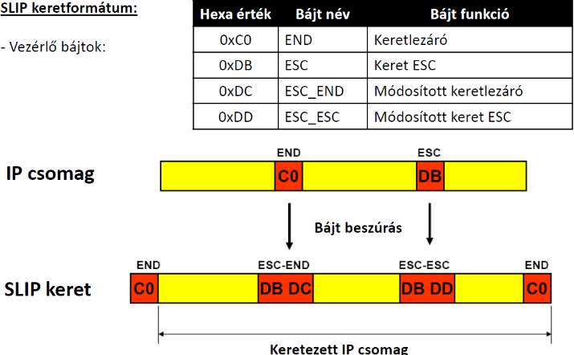
Byte beszúrás miatt a keret hossza függ a tartalomtól
Van tömörített Slip TCP szegmens 20 bájtról 7 bájt, de csak 16 db egyidejű TCP kapcsolatot kezel

PPP Átviteltechnika
Point to Point Protocol
Célja bármilyen L3 datagram továbbítása full duplex soros vonalon.
Szinkron és aszinkron átvitelre képes, kezdet és véghatároló
Két funkcióhalmaz LCP, NCP
Kapcsolat Vezérlő protokoll LCP egy darab/link
Keret szintű logikai kapcsolat felépítés/konfigurálás/tesztelés
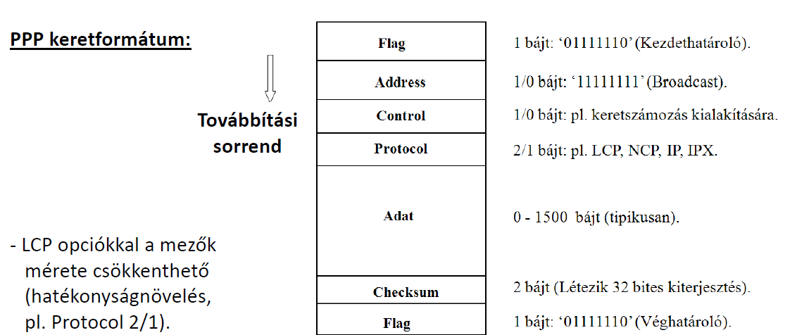
Hálózat Vezérlő Protokoll NCP Több darab/link
L3 hálózati kapcsolat felépítés/konfigurálás/tömörítés
Adott link-en egyidőben működő minden egyes hálózati réteg protokollhoz egy-egy támogató NCP szükséges
Az alapvető encapsulation:
Van keretezés, és átviteli hiba detektálás
Csak számozatlan adatkeretek továbbítása
Byte beszúrás miatt a keret mérete függ a tartalomtól.
Van titkosítatlan jelszóátvitel a kommunikáció kezdetén, és titkosított jelszóátvitel, bármikor.

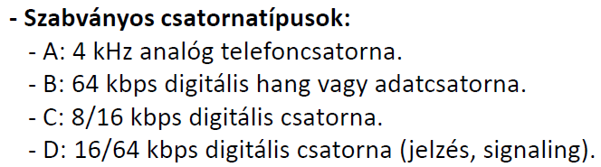
ISDN Átviteltechnika
Célja a digitális adat, hang és videó forgalmak integrációja
Áramkörkapcsolást használ a tartalom továbbításához.
Csatorna kombinációk:
Basic rate interface 144 Kbps
Primary Rate Interface 1544 Mbps, 2048 Mbps
Pulse Code Modulation
Analóg jel amplitúdójának átalakítása digitálisra
Mintavételezési frekvencia 8 Hz, mintavételi mélység 8 bit
Átviteli Ráta 64 kbps

ATM Átviteltechnika
Manapság széleskörű, nagy sávszélességű hálózatokra van szükség, hang, videó minden adattovábbítás miatt. Ezeket egyidőben nyújtó szolgáltatások Broadband(szélessávú) ISDN
Ennek a követelményei messze meghaladják a sima adathálózatokkal szemben támasztott követelményeket.
Szóval egyszerre kell mindent csinálni, és gyorsan. Audió, videó esetén állandó bitsebesség, kis késés kell. Erre egy példa az ATM Aszinkron Transfer Mode
1990 körül jött létre. PDU mérete rögzített, célkapcsolt technológia. Cellák kis méretűek(53 bájt) ezért a csomagkapcsolás előnyeit örökli. Statisztikus multiplexelési módszerrel történik a cellák továbbítása, ezért hatékony a csatorna kihasználás.
Áramkör kapcsolódási technika alapján választják ki a cella útját Hardver szintű kapcsolás(very fast), Hierarchikus útvonal azonosítás
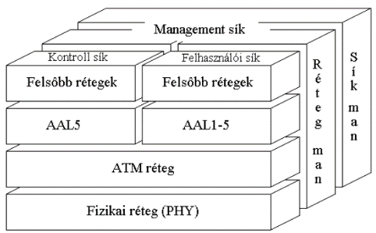
Jól skálázható az átviteli ráta, csomópontok száma, és az időérzékenység.
Eltér az OSI modelltől, mivel a rétegek között transzparens erőforrás menedzsment történik.
A funkciók rétegekbe és síkokba vannak szervezve, ezért csak részben hasonlít az OSI-ra.
A felhasználói síkon történik az adatok átvitele, a kontroll síkon a jelzésrendszer működik.
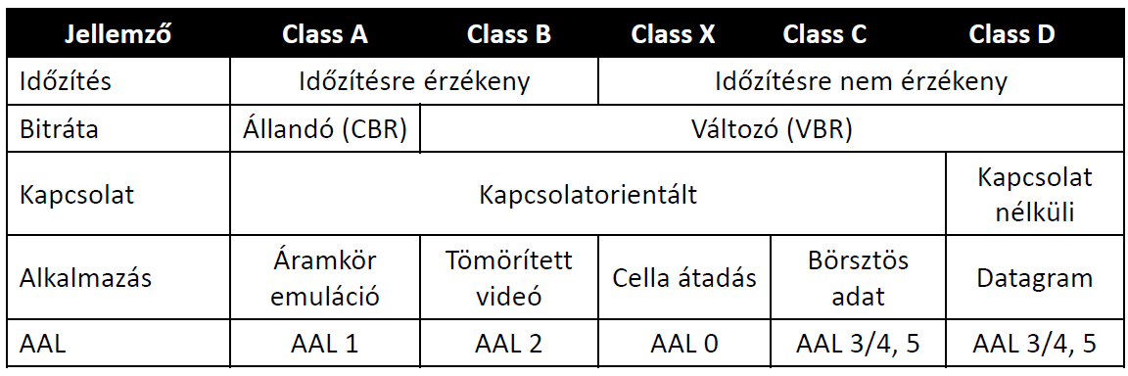
A fizikai réteg két részből áll, a közegfüggő réteg, ami a jeleket továbbítja, illetve az Átvitel konvergencia alréteg, ami a cella kereteket képzi.
ATM réteg Cella létrehozása, celli multi/demultiplexelés, cellakapcsolás.
ATM adaptációs réteg AAL szolgálat típusok, időzítés en/decapsulation
Osztályok:

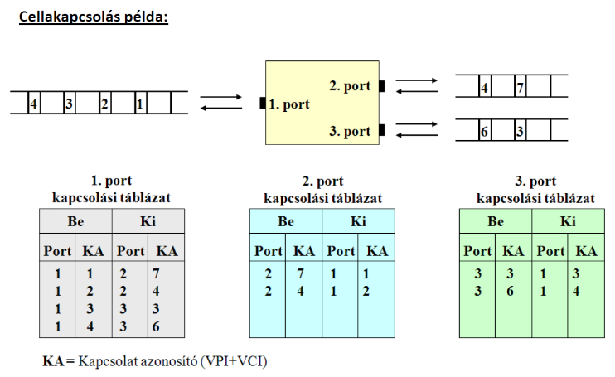
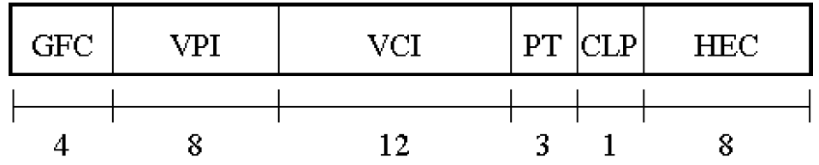
Cella Struktúra:
Header 5 bájt
GFC Generic Flow Control multiplexálás, mobil kommunikáció támogatása
UNI User Network Interface esetén létezik, NNI Network-Network Interface esetén létezik
VPI/VCI Virtuális áramkört azonosít
PT Payload Type, rakrész tartalom típusa
CLP Eldobható cella jelölése
HEC Header Error Control, fejrész hibaellenőrző kód.
Rakrész, Paylóad 48 Byte
Lezáró rész nincs.

DSL Átviteltechnika
Telefon dolgok, rézvezetéken 1-2 Mhz kilométereken keresztül Mbps nagyságrendű adatátvitel.
Idk

VII. Előadás – IP Technológia

IP Protocol Unit szerkezete
A TCP/IP referenciamodell általános adatszállító protokollja(1974). Összeköttetés mentes, azaz datagram szolgáltatás a szállítási réteg felé.
Datagram Önálló adatcsomag, mely a kézbesítéshez és azonosításhoz szükséges összes elemet tartalmazza
IP Csomag Két részre oszlik, fejrész és a csomag – Header és Payload
Header/Fejléc
A datagram kézbesítéséhez szükséges információk Címek, vezérlők, ellenőrző mezők
4 bájtos szavakból áll, a szavak száma minimum 5, max 15.
Payload/Rakrész
Szállítási réteg adatelemét foglalja magába, 64kB, nincs hibaellenőrző kód.
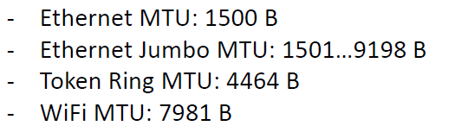
A max 64 kB méretű IP csomag az adatkapcsolati réteg technológiával továbbítódik az üzenetszórási tartományon belül.
L2 Technológia keretének a rakrész mérete maximum:
Ha egy IP csomag túl nagy a csomópontnál az encapsulation előtt, akkor darabolni kell, és sorszámozni a darabokat. A fogadó csomópontál a decapsulation után bájtsorrend pontosan kell összerakni a csomagokból a nagy, eredeti IP csomagot Reassembly
Mindig fragmentált csomag is egy IP csomag, az összes infójával együtt. A darabolást vagy a forrás, vagy egy köztes router végzi.
Az IP Header
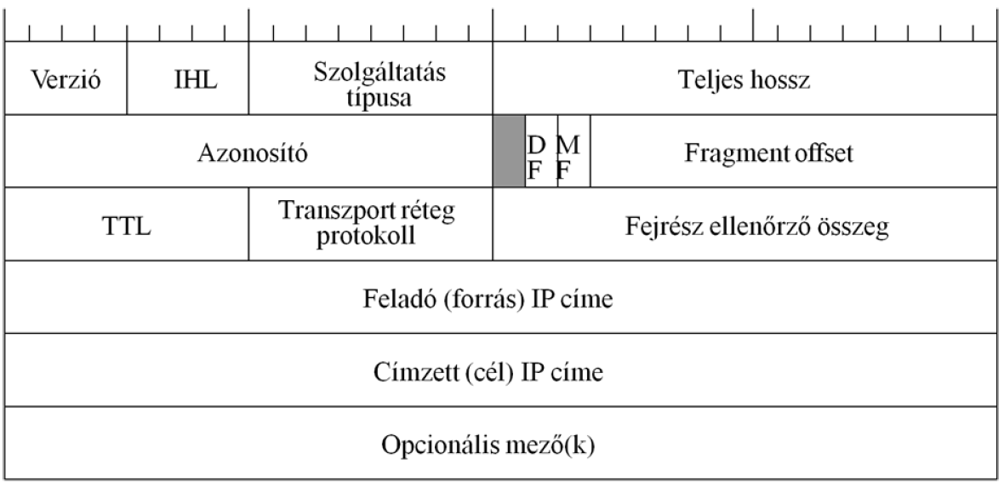

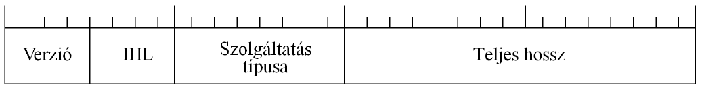
1. szó
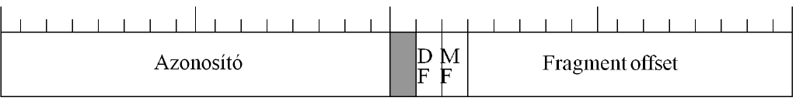
VerzióIpv4 - 0x4, Ipv6 – 0x6
IHL IP csomag headerjének hossza
ToS Type of Service, szolgálatatás típusa, minőségi jellemzők, Quality of Service
SoD Adatmező +fejrész hossza Byteban

2. Szó
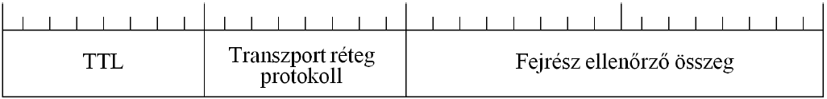
Csomag darab azonosító Melyik csomag ez
DF Don’t Fragment Darabolás tiltás, az ICMP feloldja 0
MF More Fragment További csomag létezik-e
Fragment offset a csomagdarab helye a nagy csomagban

3. Szó
TTL A csomag hátralévő „életidejének” jelzése. A router csökkenti, ha pozitív
Transzport réteg protokoll A szállítási réteg adatelemének típuskódja
Fejrész ellenőrző összeg/HCS minden útválasztó újraszámolja, kétszer, hogy helyes-e

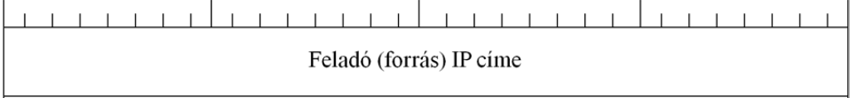
4. Szó
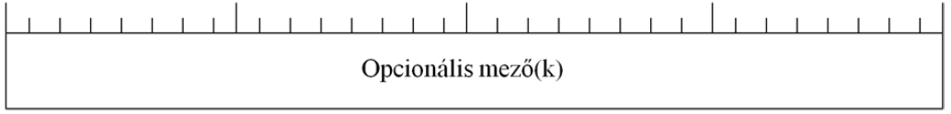
5. Szó
6. Szó
A továbbítási útvónal naplózása
Keretezési idők naplózása

IP Csomag Darabolás és összerakás
Van egy 2000 bájtos adat, plusz 20 bájt a header
Üzenetszórási tartományon MTU 1024+20 a header
Az első router interfacen MTU 512+20
Tehát amikor elindult a forrásból, már ketté volt szedve az ip csomag, majd a router még kétfelé szedte.

IP címzési rendszer
Hálózati rétegben egy logikai azonosító. Egy hálózati interfacet egyértelműen azonosít. Egy interfaces csomópontnál ezt Host címnek nevezzük. A host csomópontnak, és a routernek is kell ip cím. Az IP cím azonosítja az üzenetszórási tartományt, és a host címet is.
IP címek hossza bájtokban Ipv44 Ipv616
Ipv4 Decimális számok, ponttal elválasztva
Ipv6 Hexadecimális számok ::-al elválasztva

IP címosztályok
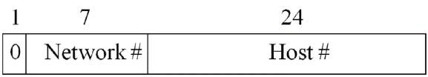
A osztály
256³-2 a max interface szám /8
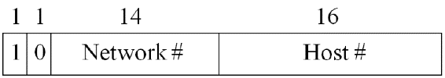
B osztály
256²-2 a max interface szám /16
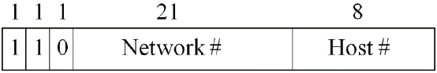
C osztály
256-2 a max interface szám /24

ICMP Internet Control Message Protocol
Mivel az IP datagram továbbítása továbbra sem megbízható, hisz bármikor lehet torlódás, vagy szakadás, illetve a különböző csomagok különböző utakon juthatnak el a célba. Továbbá a különböző üzenetszórási tartományok más MTU-val dolgoznak. A forrás IP csomópontot értesiteni kell az útvonal mentén bekövetkezett problémáról.
Az ICMP egy IP-re épülő, logikailag felsőbb szintű protokoll, de funkciója miatt a hálózati réteghez soroljuk.
Azért hozták létre, hogy az előbb említett problémákat az IP csomagok kézbesítése során jelezze a forrásnak, jelzőüzenetet küldjön. IP-vel együtt létezik, és elengedhetetlen.
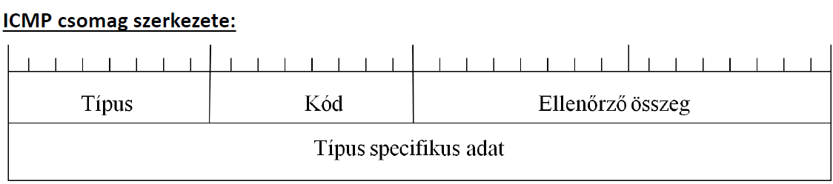
Típus Az üzenet oka Destination unreachable, redirect stb.
Kód Kiegészítő kód Destination Unreachable esetén lehet
Network Unreachable, Host unreachable stb.
Adat Címzési és egyéb infók az üzenettel kapcsolatban

ICMP Mechanizmus példák
Útvonal menti MTU meghatározása
A forrás küld egy 1500 bájt méretű ip csomagot de az ip csomag részben a DF, azaz don’t fragment bit értéke 1
Ha az útvonal mentén bármely üzenetszórási tartományban MTU<1500 ICMP küld egy üzenetet az IP forrás címre, hogy fragmentálni kell a dolgokat. Az IP host elkezdi csökkenteni lépésenként, addig amíg nem kap már ICMP üzenetet, azaz a legszűkebb linken is átfér.
Útvonal feltérképezése forrás és cél között
A forrás ip csomagot küld a célnak, az IP csomag fejrészében a TTL=1
Az első router visszajelez ICMP time exceeded jelentéssel
A forrás feljegyzi az első router IP címét, a forrás ezek után egyesével növeli a TTL értékét, és ismétli a csomagok küldését ugyanarra a célcímre, miközben mindig tanulja a következő router IP címét. Addig ismétli ezt, amíg nem jön válasz vissza a cél IP címről.

Alapfogalmak
Forgalomirányítás/Routing:
Csomagok, azaz IP datagramok továbbítási irányának meghatározásával kapcsolatos döntések meghozatala. Ez megvalósul host, és router szinten is. Nem számít hogy saját, vagy mástól származó a csomag.
Forgalomirányítási/Routing Tábla
Forgalomirányított Protokoll
Hálózati réteghez kötődő host-ok közötti általános protokoll, melynek csomagjait a router irányítja és továbbítja. Pl IP, IPX, AppleTalk, XNS
Forgalomirányítási Protokoll
A forgalomirányítási táblázat felépítéséhez szükséges információkat továbbító protokoll
RIP,OSPF, BGP
Egyéb protokoll
Az előbbiekhez nem sorolható protokoll, lásd ICMP

Forgalomirányítás alapvető működése
Csomópont a csomag célcímét illeszti a routing tábla soraira, ha több sorra illeszkedik, a legnagyobb prefixűt tekinti illeszkedőnek, ha van illeszkedő sor, akkor a csomagot az ebben szereplő kimeneti interfacen továbbítja. Ha nincs illeszkedő sor, a csomag nem továbbítható.

Host Szintű forgalomirányítás
Csak saját forráscímű csomagot küld
Üzenetszórási tartományon belül keretben küldi közvetlen a célnak a csomagot
Üzenetszórási tartományon kívülre keretben küldi az illeszkedő útválasztónak (hop)

Útválasztó Szintű Forgalomirányítás
Idegen, és saját forráscímű csomagot kezel
Üzenetszórási tartományon belül a csomagot keretben közvetlen küldi a célnak
Üzenetszórási tartományon kívül a csomagot keretben küldi az illeszkedő útválasztónak (hop)

IX. Előadás – IP Címkonverzió és Ipv6
Mivel az Ipv4 címtartomány mérete ma már nem elég az összes Internet csomópont kiszolgálásához, ezért jött létre az Ipv6
A csomópontok jelentős része kiszolgálást kér, azaz kliens, és kevés szolgálatat, azaz szerver

NAT – Hálózati Címcsere
Címzési övezet
Az a hálózatrész, ahol biztosítani kell az IP címek egyediségét
Külső Hálózat /Global Network
Az IANA által kezelt címtartománnyal rendelkező címzési övezet. A külső, globális hálózatban használatos címek a teljes internetre vonatkozóan egyediek.
Belső Hálózat
Előfizető cég saját címzéssel rendelkező címzési övezete.
Privát Címtartomány
A belső hálózatban használt címek, amelyhez tartozó csomagokat a szolgáltatói routerek nem irányítják. A privát címek a világon nem egyediek, mert másik cég belső hálózatában lehetnek ismétlődések.

NAT Működése
A kliens, vagy belső szerver csomópont, helye a belső, lokális hálózat, privát IP címmel
A külső szerver csomópont, helye a külső, globális hálózat, publikus ip címmel
A címzési övezet határán egy speciális eszköz, a címcserélő/NAT Boksz biztosítja, hogy minden applikáció számára elérhetőek legyenek a szolgálatatások.
Klasszikus IP Címcsere
Első, hogy IP csomagot a kliens küldi a szerver felé, a csomagban célcímként a szerver globális IP címe, feladó címként pedig a kliens privát IP címe szerepel.
Az IP csomag a belső hálózat forgalomirányítása alapján a két címzési övezet határához, a címcserélőhöz jut, a címcserélő az IP csomag forrás címmezőjében kicseréli a privát IP címet a szerver publikus IP címére, és ezzel a feladócímmel továbbítja a külső hálózati szerver felé.
A címcserélő a NAT táblázatban feljegyzi ezt a címcserét.
A külső szervertől érkező válasz IP csomag a célcímét a címcserélő NAT táblában megtalálja, és visszacseréli a privát címet a publikus címre, majd ezt a csomagot a belső hálózaton a kliensnek jutattja.

NAT Típusok
Statikus NAT
n db lokális IP cím és n darab globális IP cím összerendelése
Privát IP című csomópont Kliens, vagy Szerver
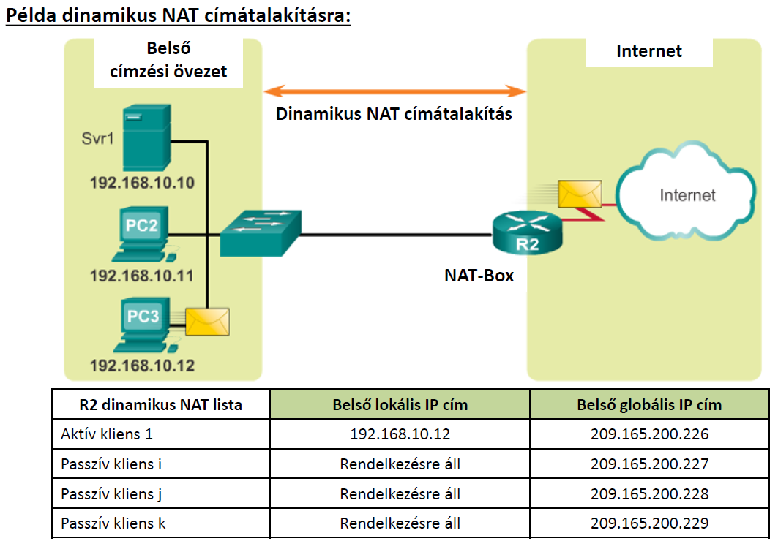
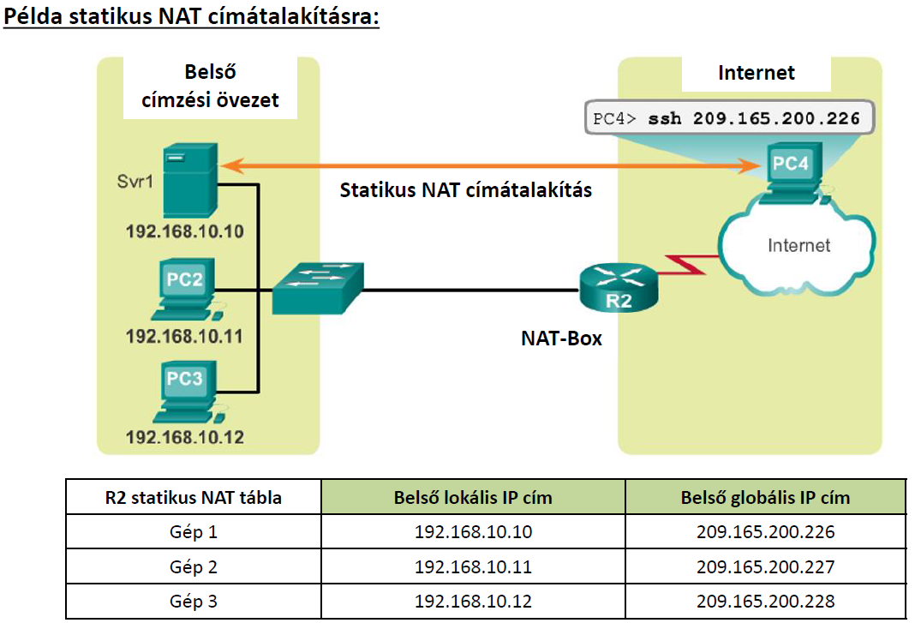
Dinamikus NAT
n db lokális IP cím, és m darab globális IP cím összerendelése ahol n>m
n=privát IP című csomópontok maximális száma
m=publikus IP című gépek száma
Privát IP című csomópont Csak Kliens

PAT – Hálózati Portcím csere
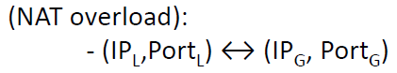
Kliens Csomópont Belső hálózaton, Privát IP címmel
Szerver Csomópont Külső hálózaton, publikus IP címmel
A belső és külső hálózatok közötti NAT Boksz L3 és L4 szinteken egyszerre cserél címet
Képes olyan protokoll számára is címcserét végezni, ami nem használ port címet ICMP
Spec Tulajdonság Hálózati biztonság

NAT/PAT Erőforrásigénye
Nagyobb processzorigény, mint sima routing esetén mert:
Keresni kell a címtranszformációs táblázatban
Címcserét, és portcímcserét végre kell hajtani
Ellenőrző összegeket újra kell írni, de lehet gyorsítrani:
Az eredeti ellenőrző összegből a régi cím kivonása
A kapott eredményhez új cím hozzáadása 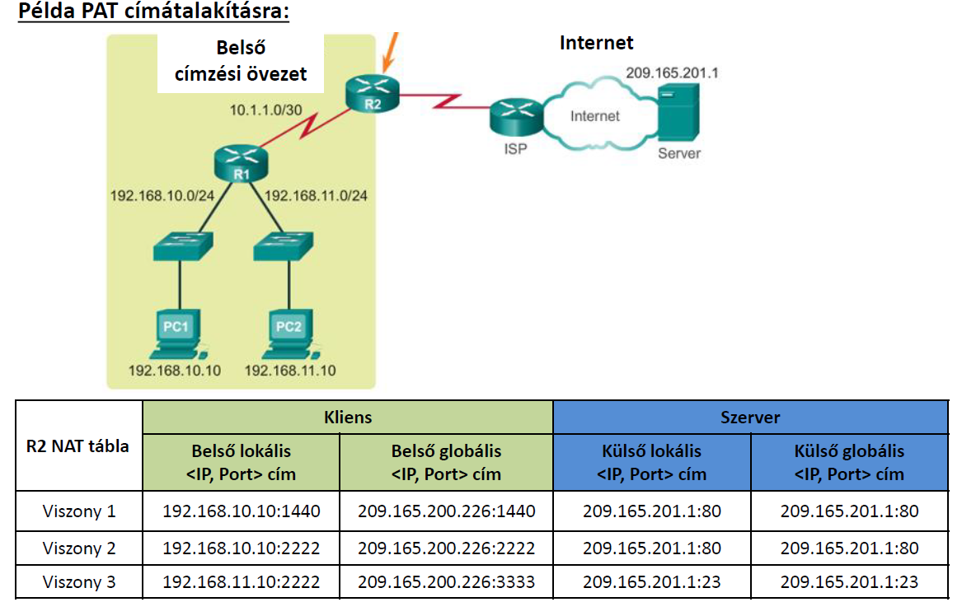

Hálózati Címből fizikai cím meghatározása – ARP
A forrás csomópont adatkapcsolati szinten a keret fejrészében fizikai címazonosítókat helyet el, amihez tudnia kell a cél hálózati címcél fizikai cím összerendelést.
Ezt lokálisan tárolni kell

ARP Működése
1. ARP kérdés küldése minden csomópontnak az üzenetszórási tartományon belül.
Ki tudja X hálózati cím fizikai címét?
2. Az üzenetszórási tartomány minden címe megkapja, feldolgozza a kérést.
3. Csak az a csomópont válaszol Unicast formában, amelynek logikai címe X.
4. Az ARP válasz csomagban szerepel a címösszerendelés
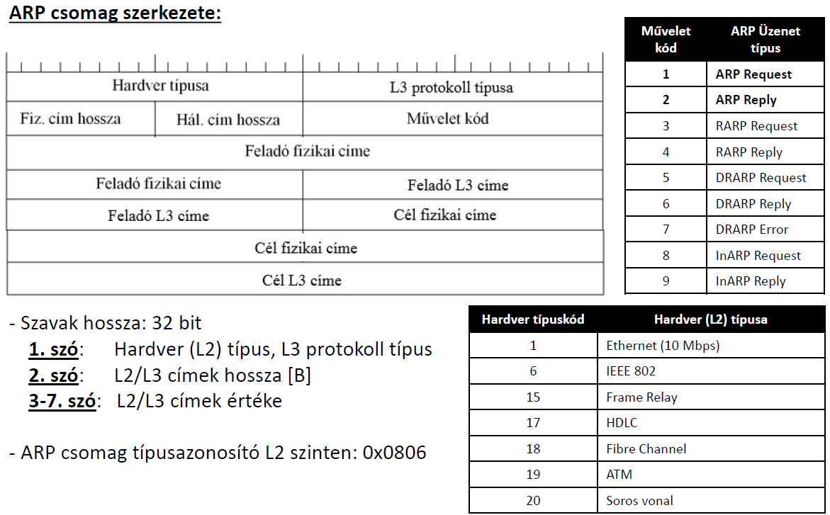

Fizikai Címből hálózati cím meghatározása - RARP
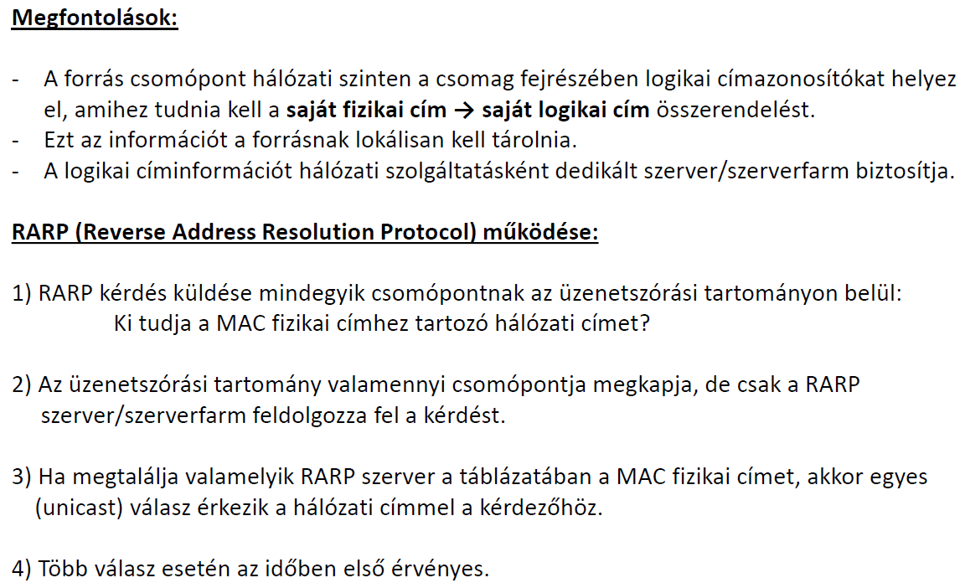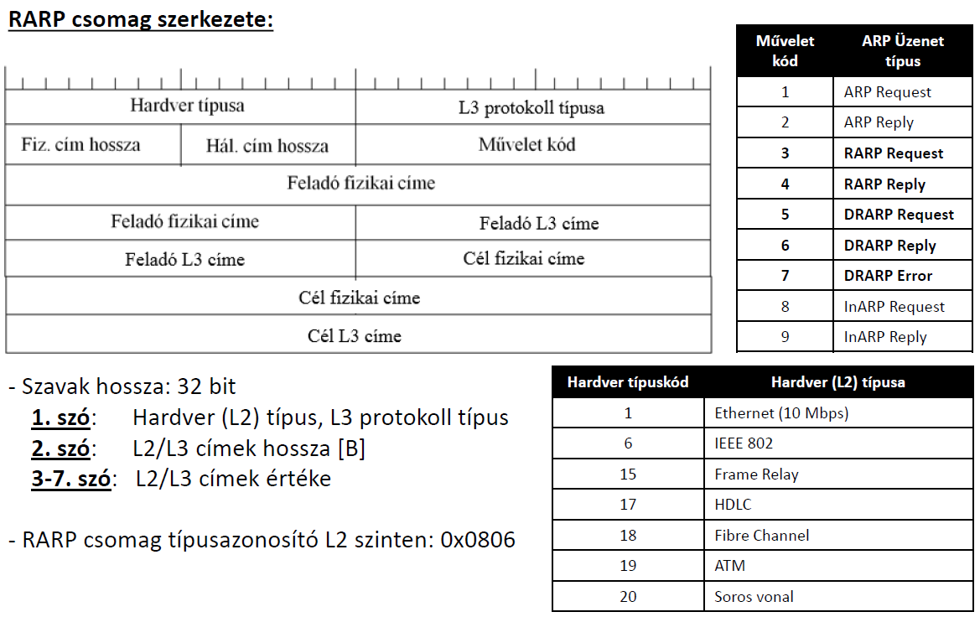

Fizikai Címből hálózati cím meghatározása – BOOTP
RARP csak üzenetszórási tartományon belül működik, minden üzenetszórási tartományban kellene egy RARP szervert üzemeltetni Not good, mivel egy cégen belül sok üzenetszórási tartomány van. Olyan megoldás kéne, ami a cég bármely kliense számára egyben lekezeli a hálózatra kapcsolódás összes elemét:
Kliens Hálózati Paraméterek IP cím, maszk, default gateway IP címe, DNS címe.
Kliens Boot Image boot fájlt(oprendszer) szolgáltató szerver IP címe.
Erre megoldás a BOOTP Bootsrap Protocol

BOOTP Működése
Szállítási rétegben működő mechanizmus
BOOTP Relay Agent L3 Ügynök szoftver A kliens útválasztójában
Ha a kliens és a BOOTP szerver egy üzenetszórási tartományban van:
IP cím megszerzésének elve hasonlít a RARP-hoz.
Egyéb elemek megszerzése Saját ip cím birtokában interaktívan, szerverektől
Ha a kliens és BOOTP szerver nem egy üzenetszórási tartományban van:
BOOTP Relay Agent Unicast kérelem küldése a BOOTP szerverhez
Kliens Kérdés Csomagjában értékadások:
Forrás IP Címmező := BOOTP RA IP címe.
Cél IP címmező := BOOTP Szerver IP címe.
BOOTP Szerver válaszánál értékadások
Keret Célcím := Kliens Mac Címe
BOOTP RA által statikusan tárolt objektumok
BOOTP Szerver IP címe
Klens Mac Címe, BOOTP RA IP címe
Portazonosítók:
Kliens UDP(68)
Szerver UDP(67)

Fizikai Címből hálózati cím meghatározása – DHCP
Dynamic Host Configuartion Protocol
BOOTP esetén a Mac cím – IP cím összerendelés statikus
Céges hálózatban kliensek hálózati elemekkel való kiszolgálási igénye
Időben változó Dinamikus
IP címelemek csak megújítható ideig legyenek használhatóak.
Legyen visszafelé kompatibilis BOOTP szolgáltatással

DHCP Működése
Broadcast DHCP Kérdés Ki tud adni egy IP címet?
Az üzenetszórási tartomány minden tagja megkapja.
A DHCP szerverek feldolgozzák a kérdést, ha a kezelt címtartományban még van szabad IP cím, akkor azzal megválaszolják a DHCP kérdést.
A Kliens a hozzá érkező DHCP válaszokból választ egyet, s visszajelzi a választását a megfelelő DHCP szervernek.
DHCP szerver könyveli a címválasztást, s a könyvelésről megerősítést küld a kliensnek. 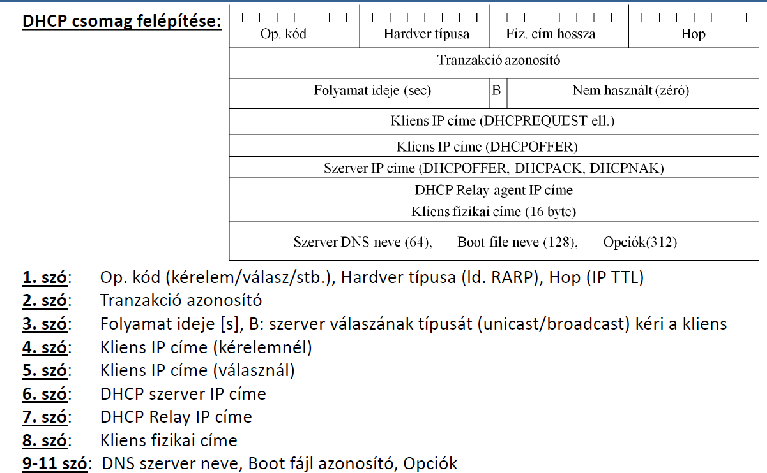

IPv6 – Tulajdonságok, csomagfelépítés

Tulajdonságok
Címzési tartomány 128 bit.
Intelligensebb csomagkezelés, mint az IPv4. NAT igényének mellőzése.
Egyszerűbb csomagfejrész, nincs hibaellenőrző kód.Kevesebb számolás, gyorsabb útválasztás.
Adatfolyamazonosítómező a fejrészben Áramkörök egyszerűbb azonosítása

Csomagfelépítés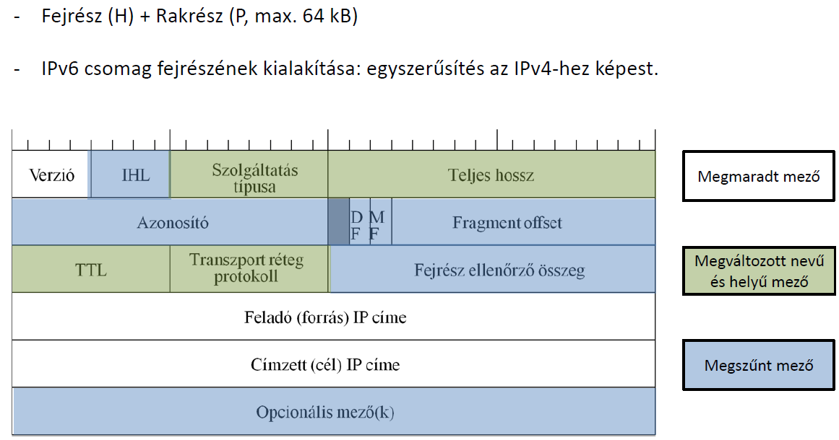
IPv6 Csomag fejrészének felépítése 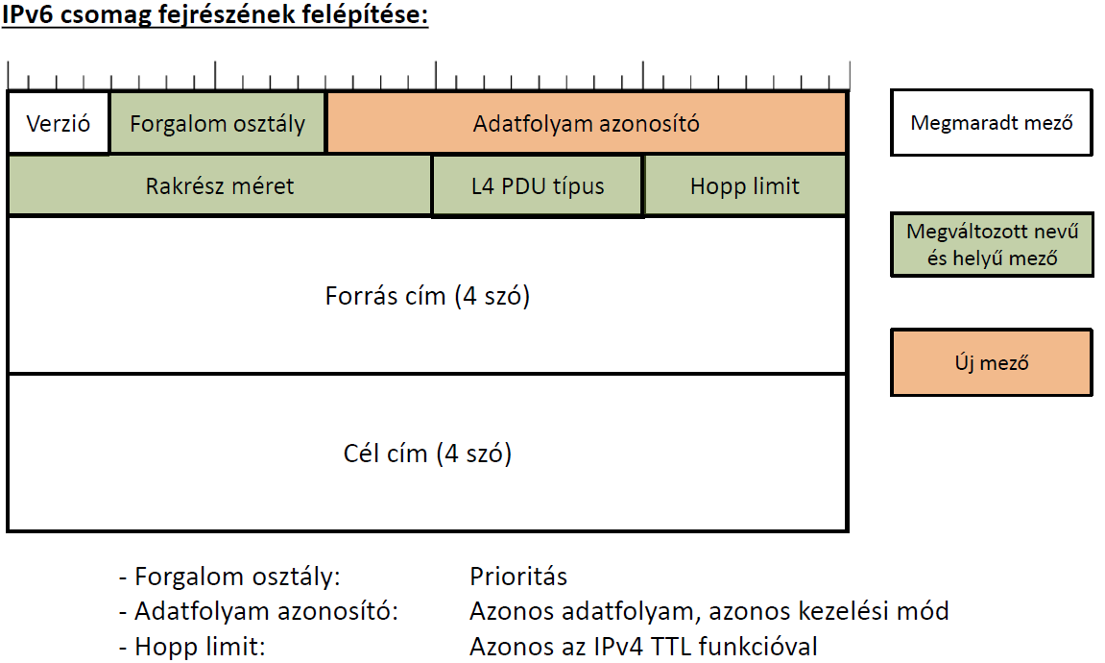

X. Előadás – IP forgalomirányítás
Útválasztás végpontokon, és köztes csomópontokon is szükséges. Host csak saját csomagjait irányítja, míg a router idegen csomagokat is. A routing tábla a forgalomirányítás eszköze.

Forgalomirányítási szabályok
1. Minimális Routing
Teljesen izolált, router nélküli megoldás
2. Statikus Routing
A routing táblát manuálisan a rendszergazda tölti fel default gateway, and stuff
3. Dinamikus Routing
A forgalomirányítási táblázat bejegyzéseit valamilyen routing protokoll irányítja
Belső forgalomirányítás
Egy autonóm rendszeren belül a legelőnyösebb útvonal meghatározása speciális algoritmusokkal
Távolságvektor, vagy link állapot alapon RIP, EIGRP, OSPF
Külső forgalomirányítás
Az autonóm rendszerek közötti útvonal meghatározása, útvonalvektor alapján BGP
Routing Tábla:
Ami nekünk itt fontos, az a metrika
Lehet dimenziója a metrikának, egy vagy több skaláris érték
Illetve lehet hatásköre , egyetlen link, vagy teljes útvonal.
A metrika jelentése lehet
Hatékonyság, Minőség, Jóság, Megbízhatóság, Költség, Távolság, Átviteli ráta, késleltetési idő

Távolságvektor alapú forgalomirányítás – DVR
Routing tábla egy-egy bejegyzése az adott elérhető célhoz a legjobb küldési irány
Elérhető cél Csomópont vagy hálózat
Metrika Távolság/Távolságvektor
Szomszédos routerek között párbeszéd Értesítés/Update bejegyzésekkel
Routing updatet kiértékeli a router, módosítja a legjobb utat, ha talált jobbat
d(i, j) Közvetlen távolság i és j csomópontok között
d= a hálózat használati költsége, ha egy hálózatban vannak
d=végtelen egyébként
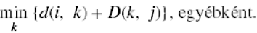
D(i, j) Legrövidebb út i és j csomópontok között
D=0, ha i=j
D= ahol k= i szomszédjai

Kiindulási állapot
Minden csomópont ismeri elsődleges szomszédjai d(i, k) távolságát
Mindegyik magasabb rendű szomszéd végtelen távolságra van
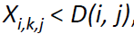
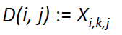
Algoritmus
1. Minden i csomópont k szomszédjától megkapja a D(k, j) értéket
2. Mindegyik k csomópont szomszédtól érkezett D(k, j) érték alapján metrikát számol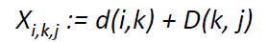
3. Ha akkor k csomópont előnyösebb úton van, ezért
4. Ciklusidő várakozás, majd 1. lépésre ugrás
Ez véges számú lépés után optimális utat talál.
Alapvetően a DVR-t kisebb hálózatokban használják, mert vannak problémák
Ha az optimális út megsérül, logikailag nem léphet költségesebb út a helyébe
Illetve bizonyos esetekben nagyon lassan reagál a topológiai változásokra.
Maximum 15 hop hosszúságú optimális útvonal esetén használható

EIGRP Cisco alapú távolságvektoros dolog
Megold dolgokat

Link-állapot alapú forgalomirányítás
Routing tábla bejegyzései Legjobb küldési irány adott célhoz
Elérhető Csomópont vagy hálózat
Metrika Link-állapot
Szomszédos routerek között update küldése a teljes tartományon belül, a teljes tartományra vonatkozóan
Routing update kiértékelése, a legjobb út módosítása, ha van jobb

Mechanimus
1. Szomszédok felfedezése
2. Szomszédok felé vezető kapcsolat (link) költségének mérése(érzékelés, számolás
3. PDU készítése a mérési eredményről
4. PDU küldése/update az összes hálózati forgalomirányítási tartomány összes útválasztójának, többes formában.
5. Minden router ismeri a teljes hálózati topológiát, és ki tudja számítani a többi routerhez optimális utat (Dijsktra algoritmus) Feszítőfa számolás
Lényegében Gráfban a legrövidebb út keresése
Overall, Link alapú sokkal jobb

XI. Előadás – Transzport réteg protokollok IP felett TCP/UDP
A legfelső rétegnek a szolgáltatás a kommunikáció a felhasználóval.
Ezen a szinten is szabványos kell hogy legyen, a kommunikáció.
A kommunikáló folyamatok ideiglenesen, egy vagy több PDU küldése céljából kapcsolódnak egymáshoz. A PDU, azaz szegmens nem módosítható átvitel közben, szállítási rétegben nem lehet darabolni. 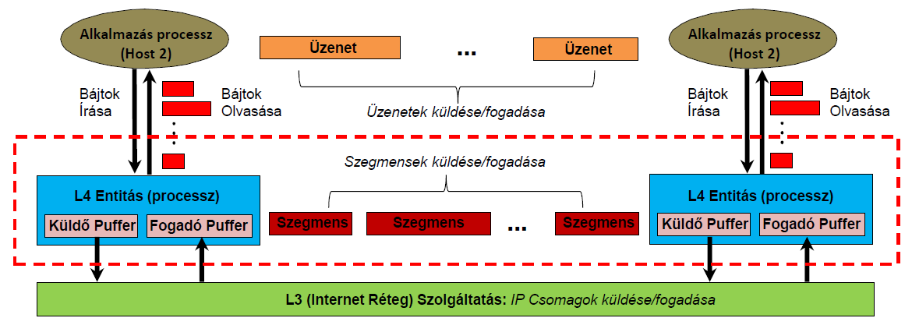

Transzport réteg Funkciók
Címzés Végponti kommunikáló programok egyértelmű azonosítása
Kapcsolat felépítés/lebontás Szegmens sorozat küldésének előkészítése/befejezése
Adatfolyam szabályozás Torlódások kezelése
Multiplexelés Hálózati réteg hatékony kihasználása
Forgalom elakadás javítása, kezelése Alkalmazkodás alsóbb rétegekhez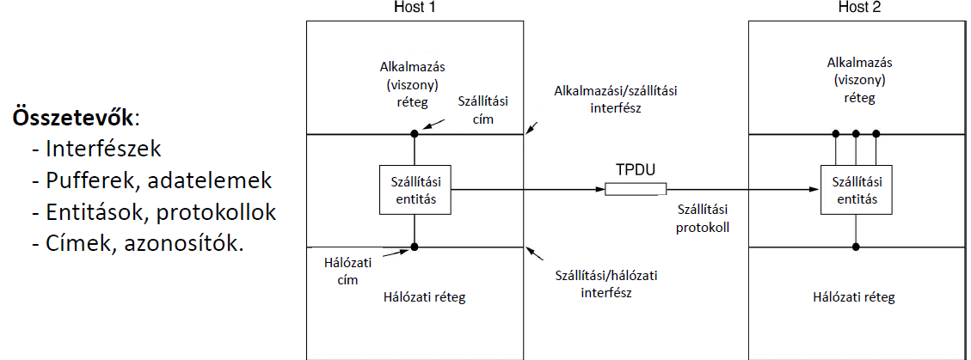

Transzport protokollok szolgáltatásai
Kapcsolatorientált/Kapcsolat nélküli adatfolyam Szegmensek kézbesítése sorrendben
Megbízhatóság Az elküldött szegmens, vagy sorozat biztonságos kézbesítése
Ez a szolgáltatás típusától függ Bináris fájl letöltése vs Videó tartalom megosztása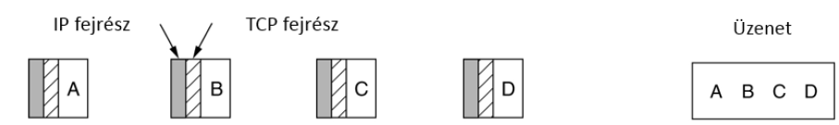
Adatfolyam Vezérlés Időegység alatt küldött bájtok mennyiségének szabályozása
Multiplexálás/Demultiplexálás Hálózati rétegen több fajta szegmens fogadása/küldése
Különböző forgalmak időben összefésült módon továbbítódnak Hatékonyság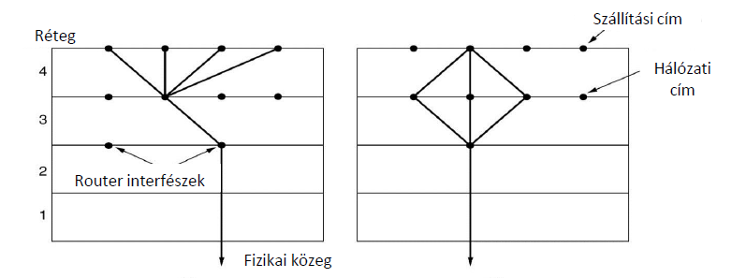

UDP – User Datagram Protocol
Összeköttetés nélküli szállítási réteg protokoll
Nem megbízható, nyugta nélküli kapcsolat a szegmens idejének küldésére
Alkalmazás szinten van hibajavítási funkció
Felhasználói alkalmazás jellemzői
Adatvesztés tolerancia, Átviteli ráta érzékenység
Funkciók UDP datagram küldése, fogadása
UDP szegmens Header, Payload
Használatok DNS, SNMP, VoIP,IoT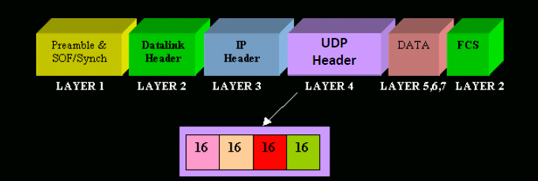

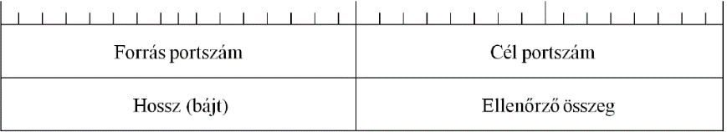
Fejrész szerkezete
1. szó Forrás portszám, cél portszám, mindkettő 4 byte
2. szó Az UDP szegmens hossza, és az ellenőrző összeg

Rakrész
Tetszőleges tartalom, bármilyen PDU
Előnyös tűzfalakon átjuttatott protokollok áthidalására
Bithiba javítást a PDU protokolljára bízza
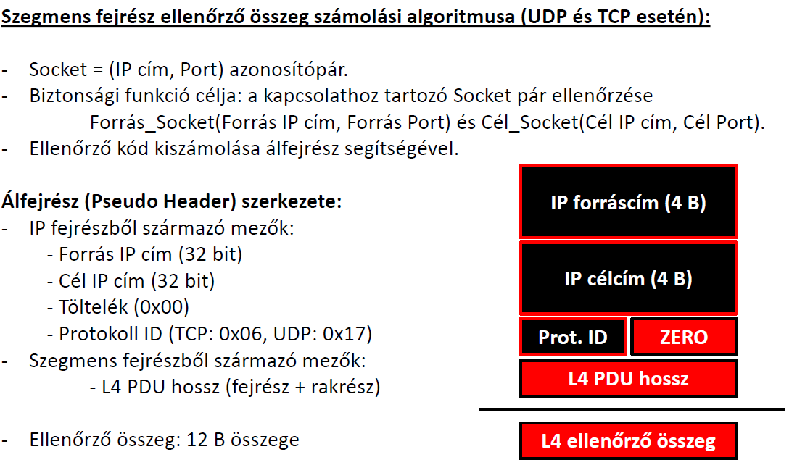
UDP Lite Multimédia hálózatok
Nem kezel rakrészben hibát, megváltozik a Header hossza

TCP – Transmission Control Protocol
Összeköttetés alapú szállítási réteg protokoll
Megbízható, nyugtázott kapcsolat a szegmenssorozat idejére
Minden elküldött adatbájt szorszámozása
Soron következő bájt sorszámának visszaküldése a társa felé.
Áramlásszabályzás Legközelebbi szegmens méret visszajelzése a társ folyamathoz
TCP Szegmens Header, Payload

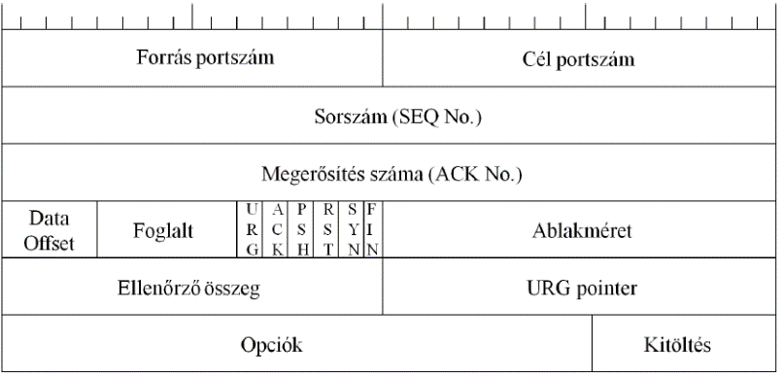
TCP Szegmens Fejrészének szerkezete
1. Szó Forrás, Cél portszám , 16-16 bit
2. szó Szegmens sorszáma 32 bit
Az első bájt sorszáma 0
3. szó Partnert által várt következő szekvencia szám 32 bit
